
Durch ständige Weiterentwicklung unserer Erzeugnisse können Ab-
weichungen von den Bildern und dem Text dieser Druckschrift auftreten.
Die Wiedergabe - auch-auszugsweise - ist nur mit unserer Geneh-
migung gastattet.

Inhaltsverzeichnis
- Hinweis zur Benutzung der Ersatzteilliste
- Stativ 30 12 27:012.26/5
- Zwischenoptik HLW 30 41 17:011.24/8
- Objektivwechsler 6/25 30 52 21:032.26/1
- Fototubus 80/20-100 JO 50 43:012.24/3
- Vergrößerungsweohsler 30 50 44:032.24/6
- Binokularer Tubus 30 50 18:011.24/3
- Binokularer Tubus, stellbar 30 50 18:012.24/4
- Binokularer GP-Tubus 30 50 18:031.24/7
- Tisohträger UDM 30 48 04:012.26/0
- Kreuztisch d 30 53 16:011.24/2
- Kondensoreinhänger 0,12 30 10 79:031.26/4
- Leuohte HLW 25 30 42 47:012.26/4
- Filterrevolver 5x 30 47 38:024.24/2
- Zweitbeobachtertubus 30 50 57:011.24/5
- Zwischenoptik für Leuchtenanpassung 30 41 17:012.24/0
- Leuchtenanpassung U 25 30 42 51:011.26/7
- Leuchtenaufnahme XE 30 42 50:021.26/1
4. Hinweise zur Benutzung der Ersatzteilliste
Die Ersatzteilliste ist Bestandteil der Kundendienstdoku-
mentation. Sie enthält Verkaufseinheiten, die zur Erhal-
tung oder Wiederherstellung der Funktionsfähigkeit von
Erzeugnissen geliefert werden.
Die Ersatzteilliste enthält folgende Angaben:
Spalte 1 Bildnummer und Position des Ersatzteiles
Spalte 2 Benennung des Ersatzteiles
Spalte 3 Bestellnummer des Ersatzteiles
Spalte 4 Kurzzeichen bei elektrisch/elektronischen
Bauelementen
Spalte 5 Bemerkung zu technischen Parametern und
Funktion des Ersatzteiles
Spalte 6 betriebsinternes Kennzeichen
Spalte 7 frei für Preiseintragungen
Im Bildteil sind sowohl sichtbare wie verdeckte Ersatz-
teile mit farbigen Bezugszahlen gekennzeichnet, wobei die
ungefähre Lage der verdeckten Teile durch eine unter-
brochene Linie markiert wird. Bedingt durch die unter-
schiedliche Dimensionierung der dargestellten Gruppen ist
deren maßstabsgerechte Abbildung nicht möglich.
Bei allen Ersatzteilbestellungen sind folgende Hinweise zu
beachten:
Die in der Ersatzteilliste aufgeführten Positionen sind
grundsätzlich getrennt von Geräten, Ergänzungseinheiten
und Zubehör zu bestellen. Die in den Kundendienstverträgen
vereinbarten Regelungen für die Ersatzteilbestellung sind
einzuhalten.
Wir empfehlen die Ersatzteilbestellung grundsätzlich nach
folgendem Muster vorzunehmen:
Ersatzteilbestellung für JENAVAL
5 Stück Trieb 31 21 15:001.H/3
Die Ersatzteilliste unterliegt dem Änderungsdienst.
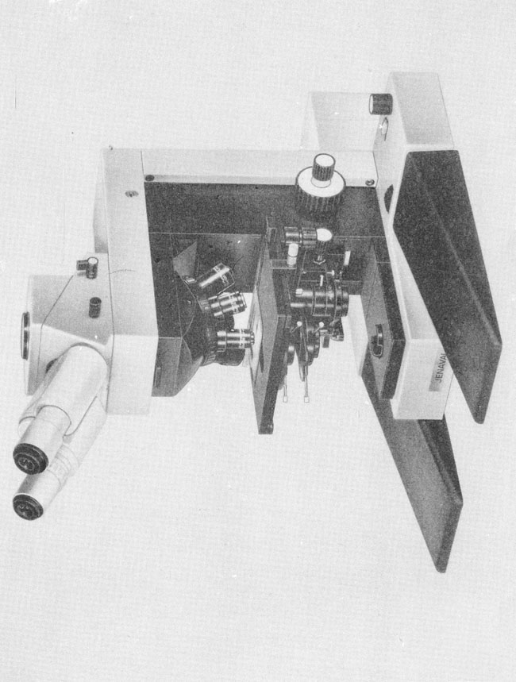

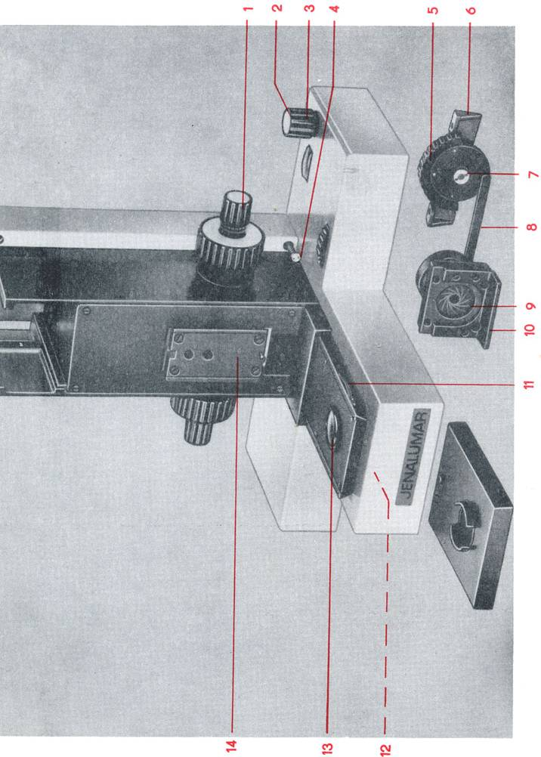
1

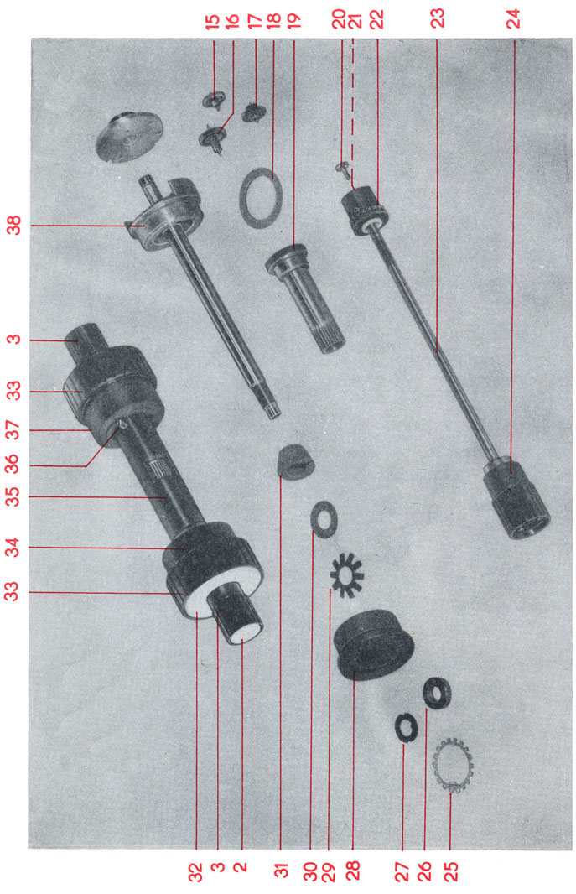
2
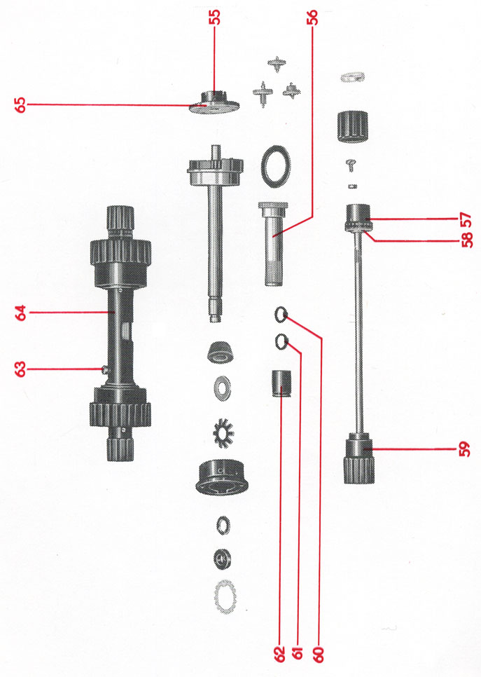
2a
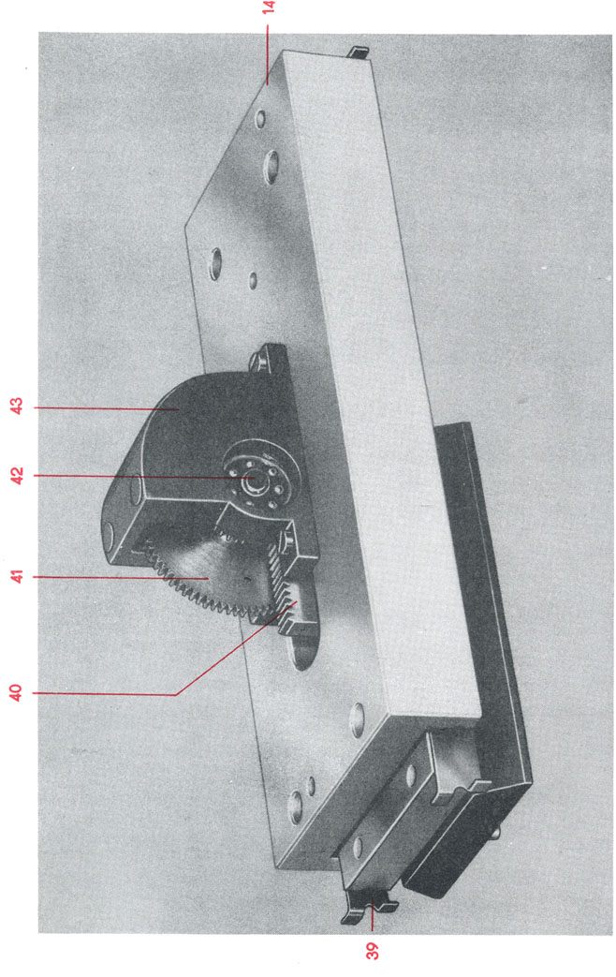
3
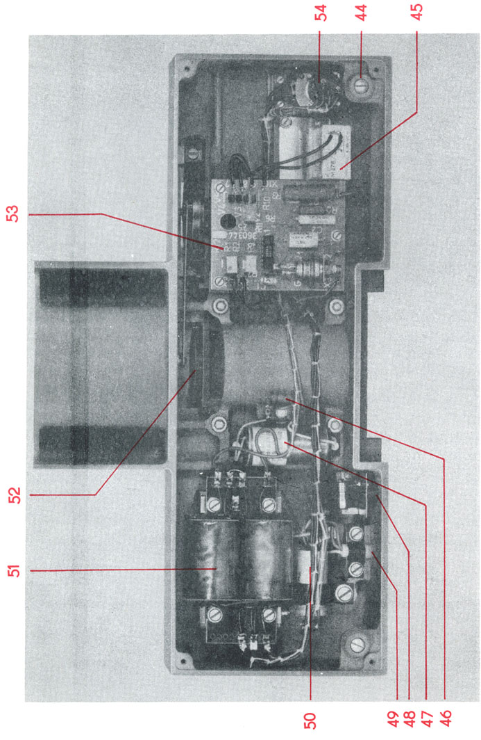
4
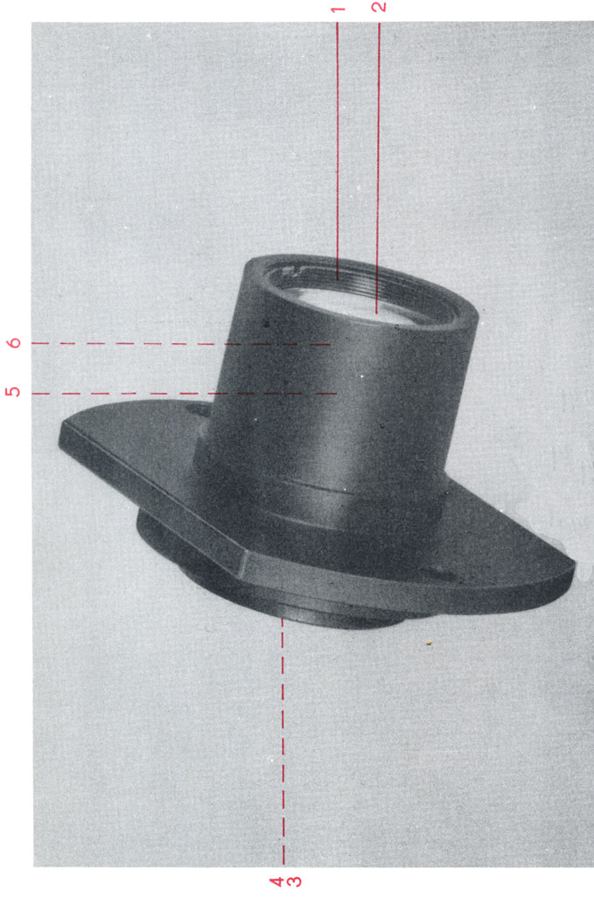
5
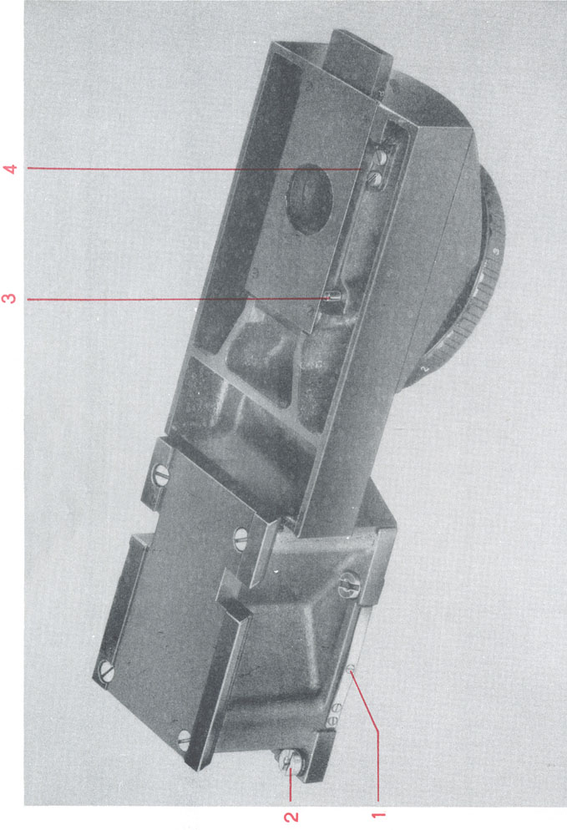
6
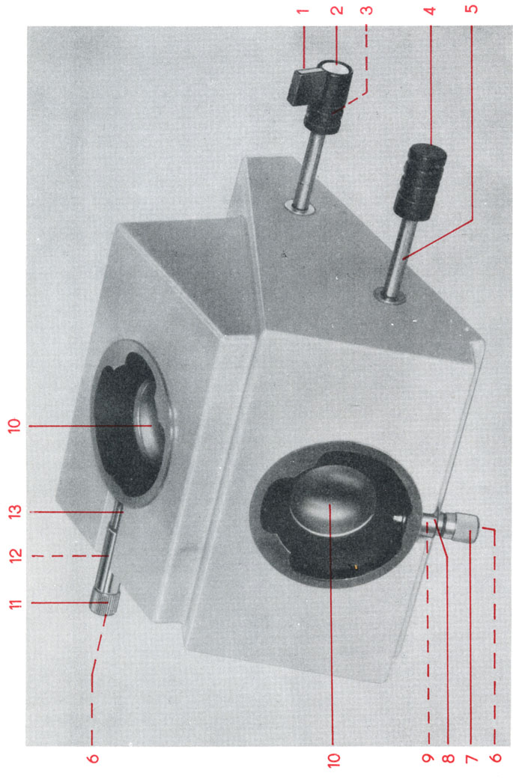
7
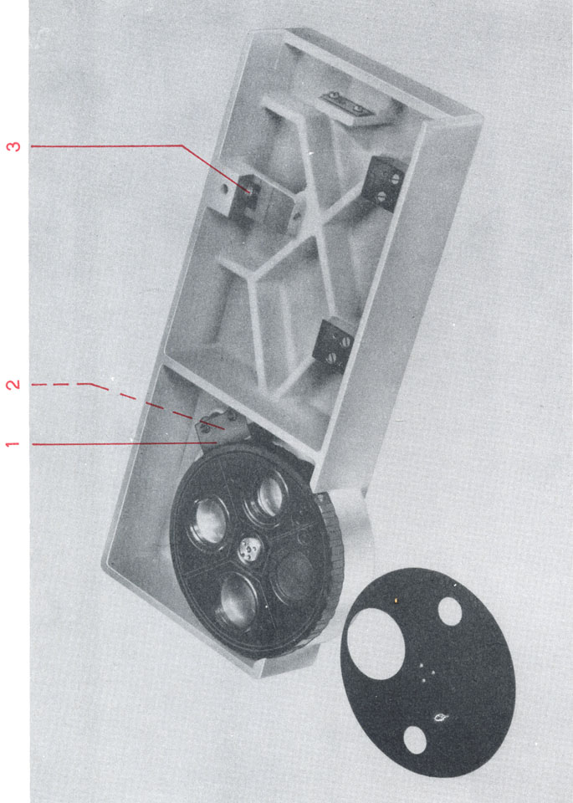
8
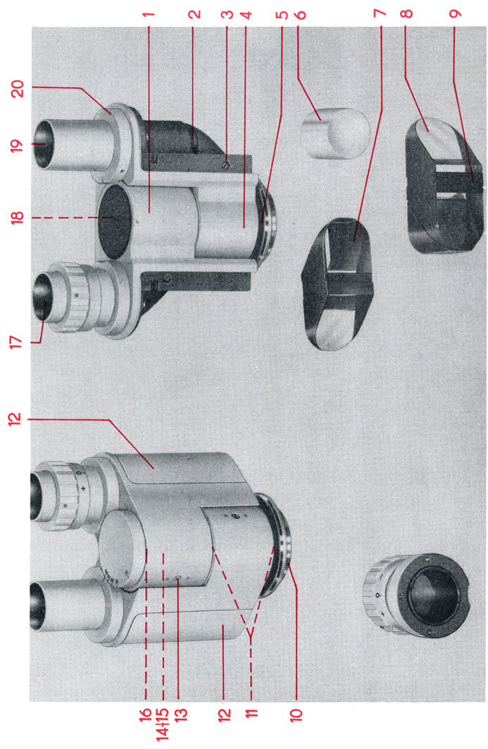
9
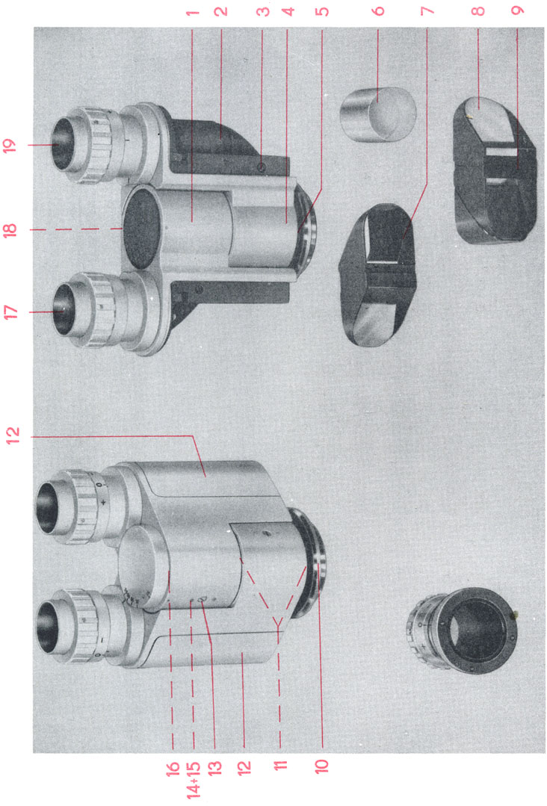
10
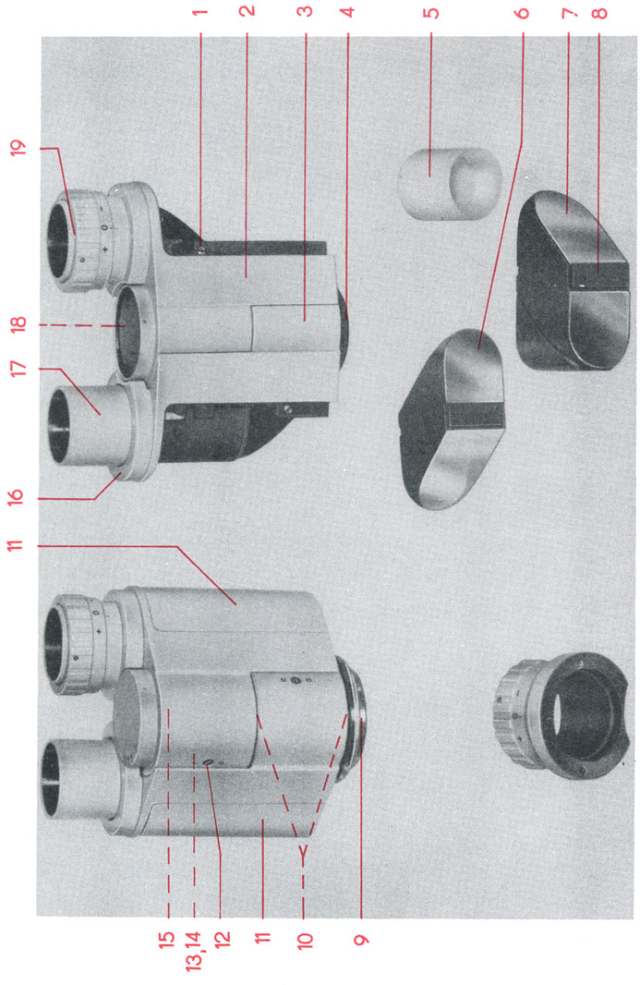
11
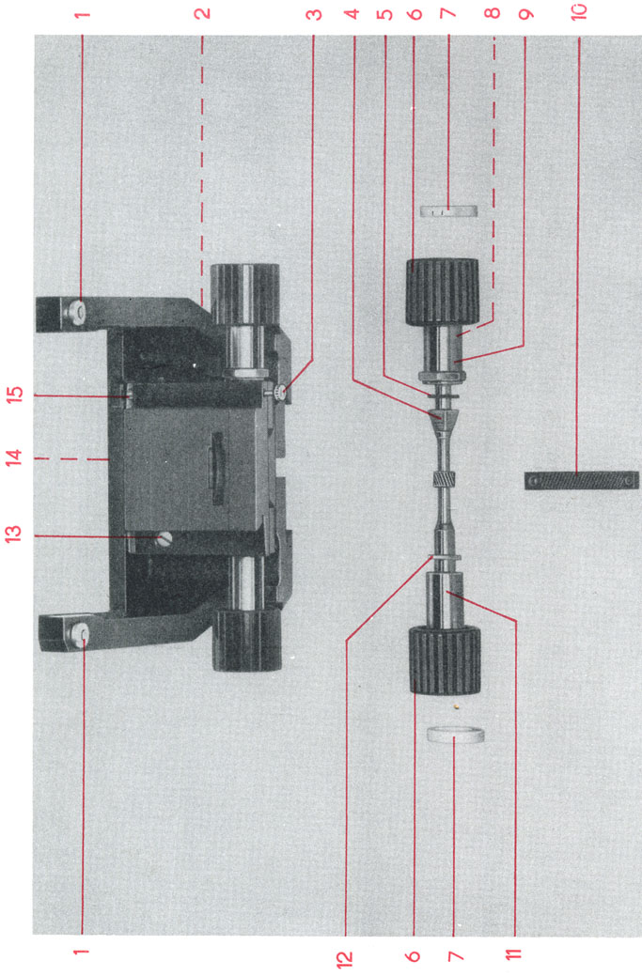
12
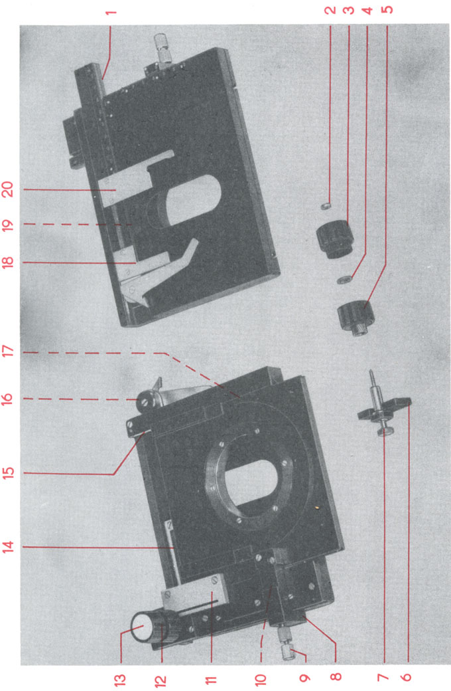
13
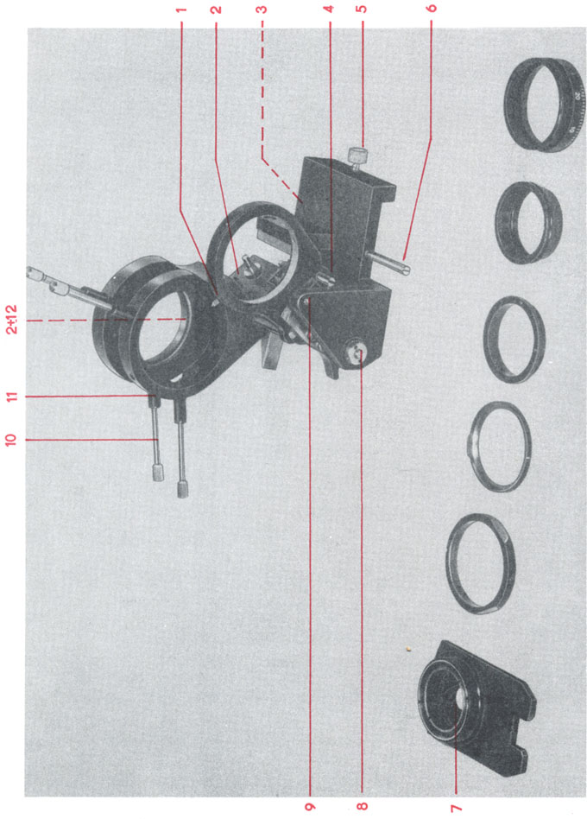
14
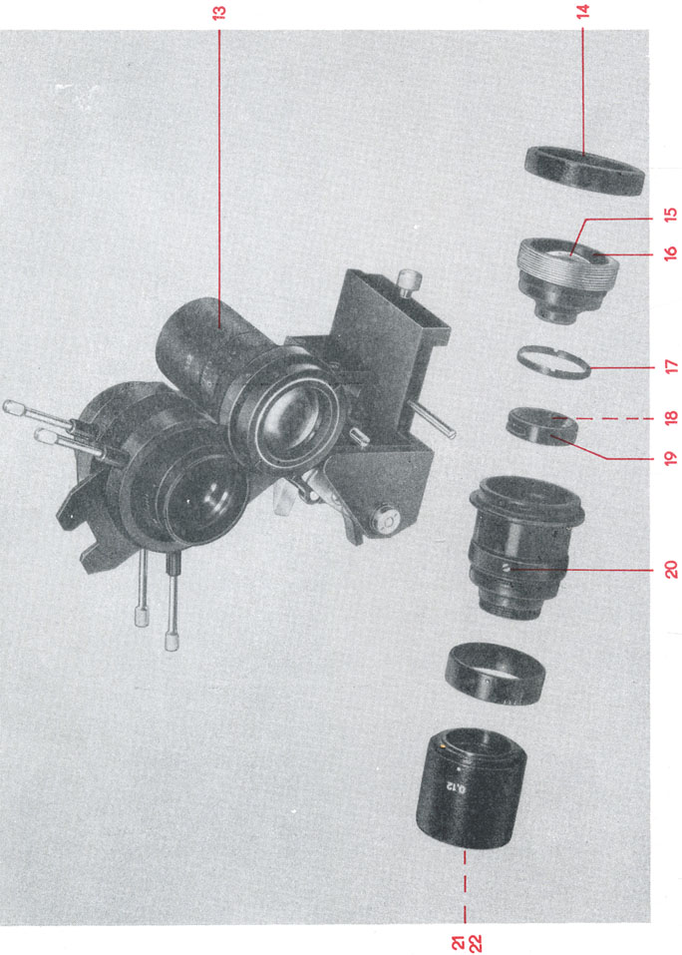
15
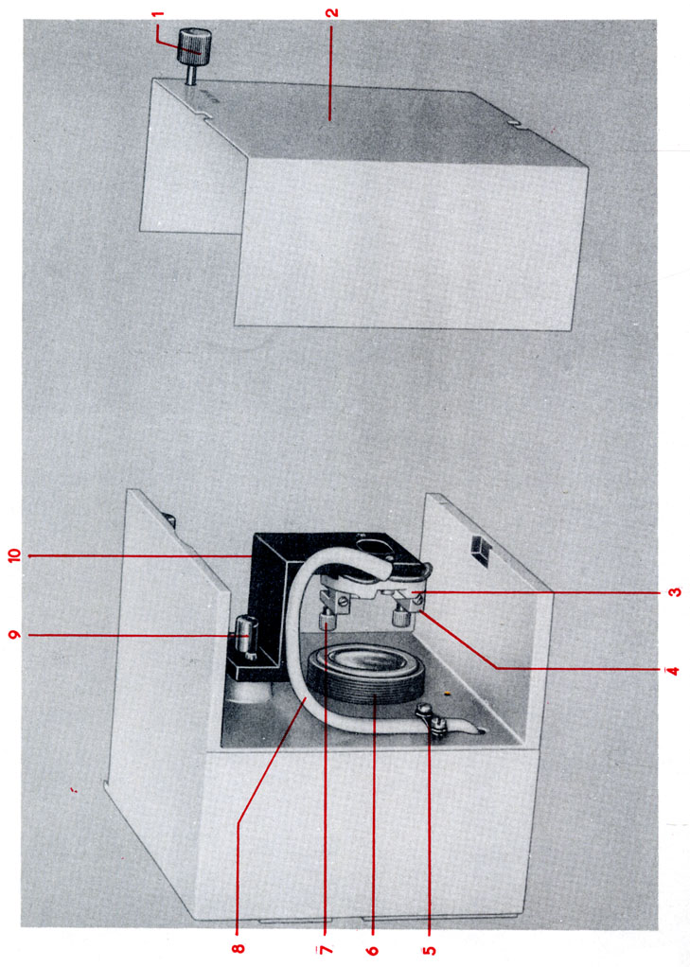
16
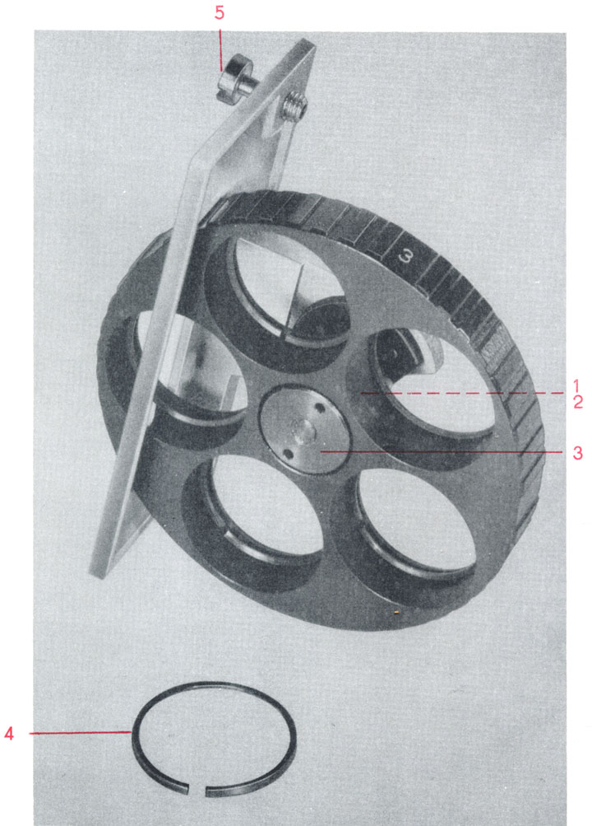
17
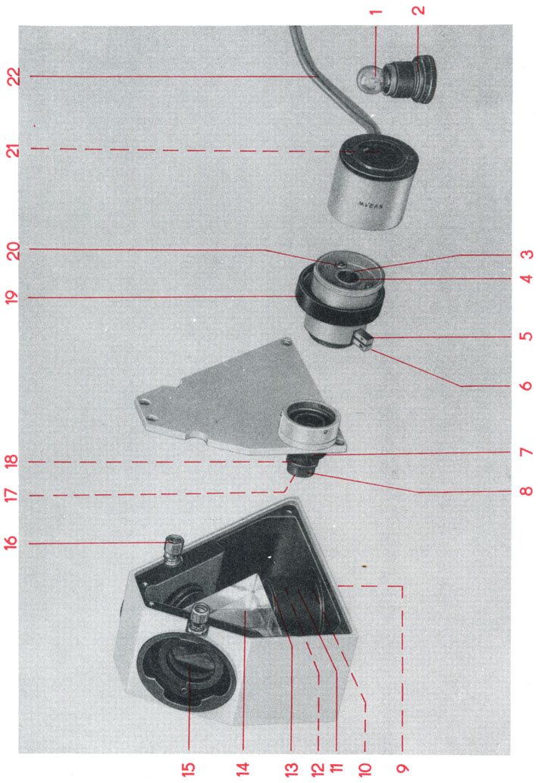
18
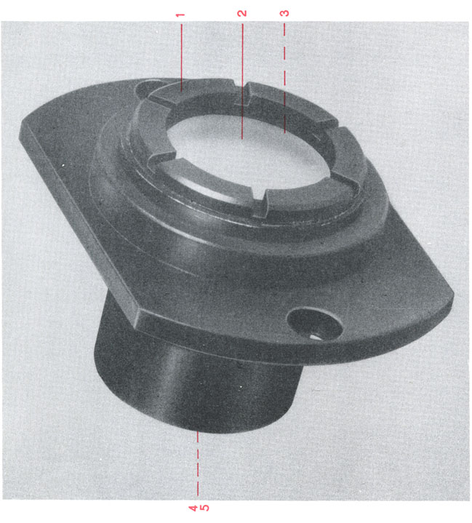
19
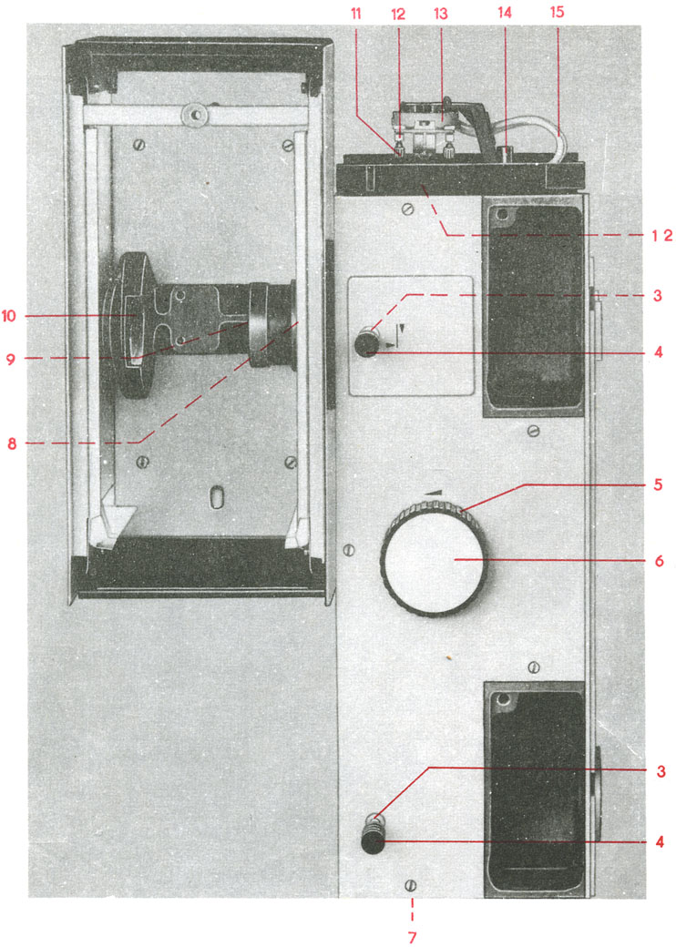
20
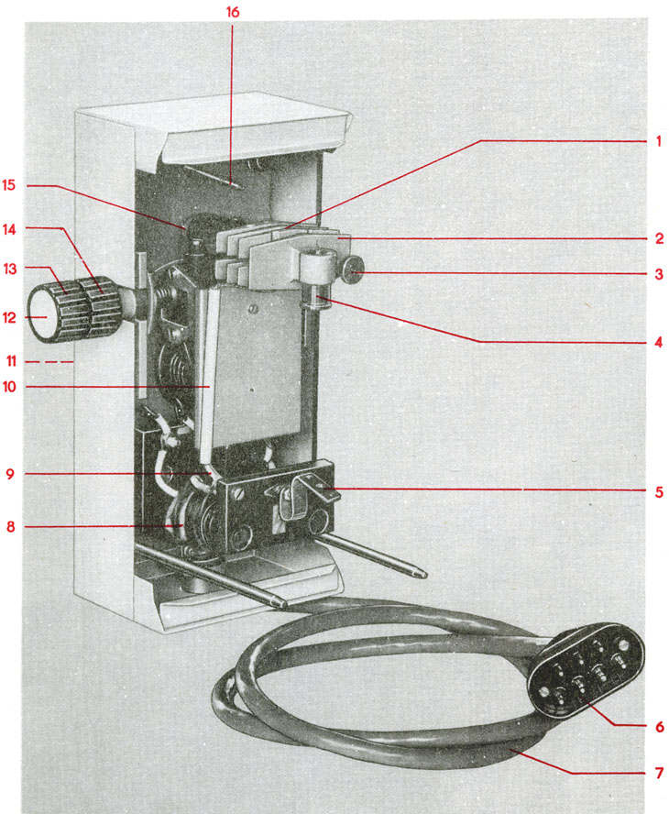
21
1 | 2 | 3 | 4 | 5 | 6 | 7
Bild/  Position | Benennung | Bestellnummer | Kurz-  zeichen | Bemerkung | AKZ | Preis-  zahl
1/1  2/37  2/34  1/2  1/3  -/-  -/-  2/20  2/21  2/22  2/32  2/33  -/-  -/-  2/16  2/15 | Koaxialer Trieb  Glocke, links  Glocke, rechts  Kappe  Knopf  Zylinderschraube  Gewindestift  Linsenschraube  Gewindering  Teilring  Kappe  Triebknopf  Senkschraube  Senkschraube  Radpaar  Radpaar | 312105:041.25/7  301227:031.10/6  312105:151.10/0  002708:002.53/5  002702:001.91/7  158.79/3  982.747/4  160.61/8  312105:087.10/8  312105:047.14/1  002708:042.91/1  002702?901.91/7  165.40/5  165.24/5  312105:021.14/0  312105:049.14/3 |  | M 2x6 TGL 0-84-5.8 Cr  M 3x4 TGL O-551-5.8 Cr  M 3x8 TGL 0-921-5.8 Cr  M 3x8 TGL 5683-5.8 sw  M 3x12 TGL 5683-5.8 sw | 41  41  41  41  41  55  55  55  41  41  41  41  55  55  41  41
Seite |  |  |  |  | Ausgabe
1 | Stativ 301227:012.26/5 Bilder 1-4 |  |  |  | 1/82

1 | 2 | 3 | 4 | 5 | 6 | 7
Bild/  Position | Benennung | Bestellnummer | Kurz-  zeichen | Bemerkung | AKZ | Preis-  zahl
2/17  2/18  2/35  2/38  2/36  2/23  2/19  2/31  2/30  2/29  2/28  2/27  2/26  2/25  2/24  -/- | Radpaar  Reibscheibe  Träger  Gehäuse mit Achse  Schraube  Feinbewegungsachse  Doppelrad  Bremskonus  Scheibe  Tellerfeder  Bremseinstellung  Scheibe  Zweilochmutter  Ring  Verbindungsring  Gewindestift | 312105:050.14/5  312105:081.10/2  312105:159.10/8  312105:046.14/0  312105:032.10/2  312105:162.10/3  312105:160.10/1  312105:078.10/7  312105:144.10/1  312105:145.10/2  312105:041.14/4  312105:074.10/3  124.92/8  312105:073.10/2  312105:048.14/2  160.11/1 |  | A-M 9,5x0,5 TGL 2145 St  M 3x6 TGL 0-553-5.8 cr | 41  41  41  41  41  41  41  41  41  41  41  41  55  41  41  55
Seite |  |  |  |  | Ausgabe
2 | Stativ 301227:012.26/5 Bilder 1-4 |  |  |  | 1/82
1 | 2 | 3 | 4 | 5 | 6 | 7
Bild/  Position | Benennung | Bestellnummer | Kurz-  zeichen | Bemerkung | AKZ | Preis-  zahl
1/14  -/-  3/43  3/41  3/42  -/-  -/-  3/40  -/-  -/-  3/39  -/-  -/-  4/52  -/- | Führung, vollst.  Zylinderschraube  Vorgelege  Stirnrad  Achse  Sicherungsscheibe  Zylinderschraube  Zahnstange  Zylinderschraube  Senkschraube  Kugelkäfig  Zylinderschraube  Senkschraube  Linse  Vorschraubring | 301227:006.11/3  975.108/5  301227:006.12/1  301227:032.10/7  301021:161.10/3  191.89/0  158.45/5  301227:035.10/1  161.24/1  160.73/0  312130:022.88/5  990.823/3  165.27/8  301227:005.00/8  133.62/3 |  | M 5x14 TGL 0-912-8.8 Zn  5 TGL 0-471  M 3x8 TGL 0-84-5.8 sw  M 4x12 TGL 0-84-5.8 sw  M 4x14 TGL 5683-5.8 sw  M 4x12 TGL 0-912-8.8 brün  M 3x6 TGL 5683-5.8 sw  A-U 37x0,5 TGL 34-55A1 | 41  55  41  41  41  55  55  41  55  55  41  55  55  42  55
Seite |  |  |  |  | Ausgabe
3 | Stativ 301227:012.26/5 Bilder 1-4 |  |  |  | 1/82
1 | 2 | 3 | 4 | 5 | 6 | 7
Bild/  Position | Benennung | Bestellnummer | Kurz-  zeichen | Bemerkung | AKZ | Preis-  zahl
1/13  1/11  -/-  1/12  -/-  1/10  1/9  1/6  1/5  -/-  1/7  1/8  -/-  1/4  4/49 | Linse, gefaßt  Feder  Senkschraube  Spiegel  Vorschraubring  Leuchtfeldblende, vollst.  Lamelle  Bedienungsknopf, vollst.  Segment  Zylinderschraube  Zweilochmutter  Gestänge  Sicherungsscheibe  Schraube  Anschlußleitung | 301227:004.11/1  311302O01.51/1  975.081/4  301021:010.00/1  133.72/8  301227:003.11/0  312440:013.25/6  301227:001.11/7  301227:005.10/4  158.44/7  121.32/2  301227:008.10/7  976.041/4  311302:617.10/3  115.796/8 | X30 | M 2x4 TGL 5683-5.8; Zn  A-M 47x0,5 TGL 34-55 Al  M 3x6 TGL 0-84-5.8 sw  M 5 TGL 34-547-6 Zn  1,5 TGL 0-6799 Zn  F3/1-2-63/7- grau  TGL 34542 | 43  41  55  42  55  41  41  41  41  55  55  41  55  41  56
Seite |  |  |  |  | Ausgabe
4 | Stativ 301227:012.26/5 Bilder 1-4 |  |  |  | 1/82
1 | 2 | 3 | 4 | 5 | 6 | 7
Bild/  Position | Benennung | Bestellnummer | Kurz-  zeichen | Bemerkung | AKZ | Preis-  zahl
4/53  4/45  -/-  4/51  4/48  -/-  -/-  4/50  4/54  4/46  4/47  4/44  -/-  -/- | Leiterplatte  Indikatorinstrument  Lötösenleiste  Trafo  G-Sicherungshalter  G-Schmelzeinsatz  G-Schmelzeinsatz  Entstörkondensator  Drehwiderstand  Schichtwiderstand  Stabkerndrossel  Gerätefuß  Linsenschraube  Bodenplatte | 360344:031.25/7  205.231/5  284.42/8  058035:027.66/0  116.714/1  343.28/8  343.30/2  328.74/6  200.982/7  118.999/1  295.45/5  002216:033.90/4  115.23/6  301227:065.10/7 | P 1  X 25  T 1  F1,F2  F1,F2  C1  R12  R15  L1 | M 476/5 Skale 1  8-2 TGL 68-9  A 2 TGL 7605  T 200 TGL 0-41571  T 400 TGL 0-41571  D 0,1+2x2500/250/16  TGL 11840  SWV 10K 1-20 A6 695.2228.2  TGL 11897  SWF 1 MOhm 5% 250.518  TGL 8728  II/2x10/0,6 TGL 200-8402  M 4x5 TGL 0-923-5.8; Zn | 43  56  56  43  56  56  56  56  56  56  56  43  55  41
Seite |  |  |  |  | Ausgabe
5 | Stativ 301227:012.26/5 Bilder 1-4 |  |  |  | 1/82
1 | 2 | 3 | 4 | 5 | 6 | 7
Bild/  Position | Benennung | Bestellnummer | Kurz-  zeichen | Bemerkung | AKZ | Preis-  zahl
-  2a/59  2a/58  -  2a/64  2a/63  2a/56  2a/62  2a/61  2a/60  2a/65  2a/55  2a/57  -  - | Koaxialer Trieb, vollst.  Verbindungsring  Lagerbuchse  Gewindestift  Träger  Schraube  Doppelrad  Anschlag  Anschlagring 1  Anschlagring 2  Deckel  Indexring  Teilring  Zylinderschraube  Gewindestift | 312105:081.25/6  312105:157.10/6  312105:158.10/7  984.589/4  312105:171.10/4  312105:089.10/1  312105:172.10/5  312105:174.10/7  312105:175.10/8  312105:173.10/6  312105:082.10/3  312105:155.10/4  312105:156.10/5  985.179/6  994.552/7 |  | ab Baujahr 1/86  M 3x8 TGL 0-553-5.8 sw  M 3x6 TGL 0-84-5.8 cr  M 2x3 TGL 0-551-5.8 ni  weitere Ersatzteile siehe Bild 2 | 41  41  41  55  41  41  41  41  41  41  41  41  41  55  55
Seite |  |  |  |  | Ausgabe
6 | Stativ 301227:012.26/5 Bild 2a |  |  |  | 1/86

1 | 2 | 3 | 4 | 5 | 6 | 7
Bild/  Position | Benennung | Bestellnummer | Kurz-  zeichen | Bemerkung | AKZ | Preis-  zahl
5/2  5/1  5/6  5/5  5/3  5/4 | Linse  Vorschraubring  Zwischenring  Mattscheibe  Mattscheibe  Vorschraubring | 301227:003.00/6  133.52/7  30 41 17:010.10/1  30 47 54:338.00/0  30 47 56:339.00/8  133.54/3 |  | A-M 27x0,5 TGL 34-55 Al  A-M 29x0,5 TGL 34-55 Al | 42  55  41  42  42  55
Seite |  |  |  |  | Ausgabe
1 | Zwischenoptik HLW 30 41 17:011.24/8 Bild 5 |  |  |  | 5/83
1 | 2 | 3 | 4 | 5 | 6 | 7
Bild/  Position | Benennung | Bestellnummer | Kurz-  zeichen | Bemerkung | AKZ | Preis-  zahl
6/2  6/1  -/-  6/4  -/-  -/-  6/3 | Schraube  Feder  Senkschraube  Rastfeder  Zylinderschraube  Unterlegscheibe  Zapfenschraube | 161.75/6  311302:301.10/1  975.082/2  311302:302.10/2  975.019/7  975.656/3  981.268/5 |  | M 6x18 TGL 0-84-5.8 cr  M 2x6 TGL 5683-5.8; Zn  M 3x6 TGL 0-84-5.8; Zn  3,2 TGL 17774-St; Zn  M 3x6x4,5 TGL 0-927-5.8; Zn | 55  41  55  41  55  55  55
Seite |  |  |  |  | Ausgabe
1 | Objektivwechsler 6/25 30 52 21:032.26/1 Blld 6 |  |  |  | 1/82
1 | 2 | 3 | 4 | 5 | 6 | 7
Bild/  Position | Benennung | Bestellnummer | Kurz-  zeichen | Bemerkung | AKZ | Preis-  zahl
7/11  7/13  7/12  7/6  7/10  7/7  7/8  7/9  -/-  7/4  7/5  7/1  7/2  7/3  -/- | Schraubhülse  Führungshülse  Exzenterbolzen  Linsenschraube  Abschlußglas  Schraubhülse  Führungshülse  Exzenterbolzen  Zylinderschraube  Griff  Zugstange  Drehgriff  Kappe  Spannzange  Senkschraube | 305043:022.10/8  002675:007.10/7  002675:003.10/3  981.577/6  305043:008.00/5  002675:010.10/2  305043:023.10/0  002675:002.10/2  158.44/7  305043:012.10/6  305043:064.10/0  305043:007.10/0  305043:008.10/1  137.701/3  165.24/5 |  | M 2x3 links TGL 0-921-5.8 cr  M 3x6 TGL 0-84-5.8;sw  4 ZN 34-2710  M 4x6 TGL 5683-5.8;sw | 41  41  41  55  42  41  41  41  55  41  41  41  41  55  55
Seite |  |  |  |  | Ausgabe
1 | Fototubus 80/20-100 305043:012.24/3 Bild 7 |  |  |  | 3/83
1 | 2 | 3 | 4 | 5 | 6 | 7
Bild/  Position | Benennung | Bestellnummer | Kurz-  zeichen | Bemerkung | AKZ | Preis-  zahl
8/3  8/1  8/2  -/-  -/- | Klemme  Rastfeder  Platte  Zweilochmutter  Zylinderschraube | 305044:007.14/0  311302:300.10/0  305044:008.51/0  975.547/4  158.44/7 |  | A 6,5x0,5 ZN 2145, St, Zn  M 3x6 TGL 0-84-5.8 sw | 41  41  41  55  55
Seite |  |  |  |  | Ausgabe
1 | Vergrößerungswechsler 305044:032.24/6 Bild 8 |  |  |  | 1/82
1 | 2 | 3 | 4 | 5 | 6 | 7
Bild/  Position | Benennung | Bestellnummer | Kurz-  zeichen | Bemerkung | AKZ | Preis-  zahl
9/10  9/4  9/1  9/5  9/11  9/11  9/11  9/16  9/16  9/16  9/16  9/18  -/-  9/14  9/15  9/13 | Ringschwalbe  Prismengehäuse, rechts  Prismengehäuse, links  Achse  Scheibe  Scheibe  Scheibe  Scheibe  Scheibe  Scheibe  Spheibe  Federscheibe  Gewindestift  Bremsscheibe  Scheibe  Anschlagschraube | 311302:106.10/7  305018:009.88/4  305018:008.88/3  305018:010.88/6  311302:220.10/0  311302:221.10/1  311302:222.10/2  305000:045-10/8  305000:046.10/0  305000:047.10/1  305000:048.10/2  305000:074.10/4  160.05/6  305018:017.10/3  305000:020.10/8  980.921/4 |  | 0,2 mm  0,3 mm  0,5 mm  0,2 mm  0,3 mm  0,4 mm  0,5 mm  M 2x3 TGL 0-553-5.8 Ni  M 3x2,5x3 TGL 0-922-5.8 cr | 41  41  41  41  41  41  41  41  41  41  41  41  55  41  41  55
Seite |  |  |  |  | Ausgabe
1 | Binokularer Tubus 305018:011.24/3 Bild 9 |  |  |  | 9/83

1 | 2 | 3 | 4 | 5 | 6 | 7
Bild/  Position | Benennung | Bestellnummer | Kurz-  zeichen | Bemerkung | AKZ | Preis-  zahl
-/-  9/8  9/7  9/6  S/2  9/9  9/3  -/-  -/-  9/17  9/19  9/20  -/-  -/-  9/12  -/- | Gewindestift  Prisma, gekittet  Prisma  Glaszylinder  Vorschraubring  Unterlage, geklebt  Schraube  Gewindestift  Gewindestift  Tubus  Okularstutzen  Ring  Zylinderschraube  Unterlegscheibe  Kappe  Senkschraube | 163.95/0  305018:001.04/8  305018:001.32/1  305018:002.00/0  305018:003.10/6  305018:005.14/0  305018:045.10/7  160.06/7  160.08/3  305018:002.14/6  305018:001.88/5  305018:002.88/6  975.010/7  975.669/2  305018:004.10/7  982.092/5 |  | M 2x3 TGL 0-551-5.8 Ni  M 2x4 TGL 0-553-5.8 Ni  M 2x6 TGL 0-553-5.8 Ni  M 2x10 TGL 0-84-5.8 Zn  2,2 TGL o-125-St Zn  M 2x4 TGL 5683-5.8 cr | 55  42  42  42  41  41  41  55  55  41  41  41  55  55  41  55
Seite |  |  |  |  | Ausgabe
2 | Binokularer Tubus 305018:011.24/3 Bild 9 |  |  |  | 9/83
1 | 2 | 3 | 4 | 5 | 6 | 7
Bild/  Position | Benennung | Bestellnummer | Kurz-  zeichen | Bemerkung | AKZ | Preis-  zahl
10/10  10/4  10/1  10/5  10/11  10/11  10/11  10/16  10/16  10/16  10/16  10/18  -/-  10/14  10/15  10/13 | Ringschwalbe  Prismengehäuse, rechts  Prismengehäuse, links  Achse  Scheibe  Scheibe  Scheibe  Scheibe  Scheibe  Scheibe  Scheibe  Federscheibe  Gewindestift  Bremsscheibe  Scheibe  Anschlagschraube | 311302:106.10/7  305018:009.88/4  305018:008.88/3  305018:010.88/6  311302:220.10/0  311302:221.10/1  311302:222.10/2  305000:045.10/8  305000:046.10/0  305000:047.10/1  305000:048.10/2  305000:074.10/4  160.05/6  305018iO17.10/3  305000:020.10/8  980.921/4 |  | 0,2 mm  0,3 mm  0.5 mm  0,2 mm  0,3 mm  0,4 mm  0,5 mm  M 2x3 TGL 0-553-5.8 Ni  M 3x2,5x3 TGL 0-922-5.8 cr | 41  41  41  41  41  41  41  41  41  41  41  41  55  41  41  55
Seite |  |  |  |  | Ausgabe
1 | Binokularer Tubus, stellbar 305018:012.24/4 |  |  |  | 9/83
1 | 2 | 3 | 4 | 5 | 6 | 7
Bild/  Position | Benennung | Bestellnummer | Kurz-  zeichen | Bemerkung | AKZ | Preis-  zahl
-/-  10/8  10/7  10/6  10/2  10/9  10/3  -/-  -/-  10/19  10/17  -/-  -/-  10/12  —/— | Gewindestift  Prisma, gekittet  Prisma  Glaszylinder  Vorschraubring  Unterlage, geklebt  Schraube  Gewindestift  Gewindestift  Tubus, rechts  Tubus, links  Zylinderschraube  Unterlegscheibe  Kappe  Senkschraube | 163.95/0  305018:001.04/8  305018:001.32/1  305018:002.00/0  305018:003.10/6  305018:005.14/0  305018:045.10/7  160.06/7  160.08/3  305018:003.14/7  305018:002.14/6  975.010/7  975.669/2  305018:004.10/7  982.092/5 |  | M 2x3 TGL 0-551-5.8 Ni  M 2x4 TGL 0-553-5.8 Ni  M 2x6 TGL 0-553-5.8 Ni  M 2x10 TGL 0-84-5.8 Zn  2,2 TGL 0-125-St Zn  M 2x4 TGL 5683-5.8 cr | 55  42  42  42  41  41  41  55  55  41  41  55  55  41  55
Seite |  |  |  |  | Ausgabe
2 | Binokularer Tubus, stellbar 305018:012.24/4 Bild 10 |  |  |  | 9/83
1 | 2 | 3 | 4 | 5 | 6 | 7
Bild/  Position | Benennung | Bestellnummer | Kurz-  zeichen | Bemerkung | AKZ | Preis-  zahl
11/9  11/3  11/2  11/4  11/10  11/10  11/10  11/10  11/15  11/15  11/15  11/15  11/18  -/-  11/13  11/14 | Ringschwalbe  Prismengehäuse, rechts  Prismengehäuse, links  Achse  Scheibe  Scheibe  Scheibe  Scheibe  Scheibe  Scheibe  Scheibe  Scheibe  Federscheibe  Gewindestift  Bremsscheibe  Scheibe | 311302:106.10/7  305018:050.10/4  305018:051.10/5  305018:052.10/6  311302:216.10/4  311302:217.10/5  311302:218.10/6  311302:219.10/7  305000:045.10/8  305000:046.10/0  305000:047.10/1  305000:048.10/2  305000:074.10/4  160.05/6  305018:054.10/8  305000:020.10/8 |  | 0,2 mm  0,3 mm  0,4 mm  0,5 mm  0,2 mm  0,3 mm  0,4 mm  0,5 mm  M 2x3 TGL 0-553-5.8 Ni | 41  41  41  41  41  41  41  41  41  41  41  41  41  55  41  41
Seite |  |  |  |  | Ausgabe
1 | Binokularer GF-Tubus 305018:031.24/7 Bild 11 |  |  |  | 9/83
1 | 2 | 3 | 4 | 5 | 6 | 7
Bild/  Position | Benennung | Bestellnummer | Kurz-  zeichen | Bemerkung | AKZ | Preis-  zahl
11/12  -/-  11/7  11/6  11/5  11/8  11/1  -/-  11/19  11/17  11/16  -/-  -/-  11/11  -/- | Anschlagschraube  Gewindestift  Prisma, gekittet  Prisma  Glaszylinder  Unterlage, geklebt  Schraube  Gewindestift  Tubus  Okularstutzen  Ring  Zylinderschraube  Unterlegscheibe  Kappe  Senkschraube | 980.921/4  163.95/0  305018:006.04/5  305018:006.31/8  305018:008.00/6  305018:022.14/1  305018:045.10/7  975.336/8  305018:018.14/5  305018:040.10/2  305018:041.10/3  975.010/7  975.669/2  305018:046.10/8  982.092/5 |  | M 3x2,5x3 TGL 0-922-5.8 cr  M 2x3 TGL 0-551-5.8 ni  M 2x6 TGL 0-553-5.8 zn  M 2x10 TGL 0-84-5.S zn  2,2 TGL 0-125-St zn  M 2x4 TGL 5683-5.8 cr | 55  55  42  42  42  41  41  55  41  41  41  55  55  41  55
Seite |  |  |  |  | Ausgabe
2 | Binokularer GF-Tubus 305018:031.24/7 Bild 11 |  |  |  | 9/83

1 | 2 | 3 | 4 | 5 | 6 | 7
Bild/  Position | Benennung | Bestellnummer | Kurz-  zeichen | Bemerkung | AKZ | Preis-  zahl
12/1  -/-  12/2  -/-  12/14  12/7  12/6  12/11  12/12  12/4  12/5  12/9  12/8  -/-  12/10  12/3 | Klemmschraube  Sicherungscheibe  Klemme  Linsenschraube  Zapfenschraube  Kappe  Knopf  Trieb  Scheibe  Bremskonus  Scheibe  Buchse  Kegelgehäuse  Zylinderschraube  Zahnstange  Rändelschraube | 311302:604.10/7  983.377/8  304804:001.14/5  982.607/1  984.379/6  002708:002.53/5  002702:021.91/2  312115:001.14/3  312113sO22.10/0  312113:043.88/6  312113:042.10/4  312115:004.10/5  312115:005.10/6  975.008/4  312113:045.10/7  312115:002.10/3 |  | 3,2 TGL 0-6799; Zn  M 4x5 TGL 0-921-5.8 cr  M 3x4x4,5 TGL 0-927-5.8 cr  M 2x6 TGL 0-84-5.8; Zn | 41  55  41  55  55  41  41  41  41  41  41  41  41  55  41  41
Seite |  |  |  |  | Ausgabe
1 | Tischträger UDM 30 48 04:012.26/0 Bild 12 |  |  |  | 1/82
1 | 2 | 3 | 4 | 5 | 6 | 7
Bild/  Position | Benennung | Bestellnummer | Kurz-  zeichen | Bemerkung | AKZ | Preis-  zahl
12/15  -/-  12/13 | Bolzen  Senkschraube  Senkschraube | 312115:001.10/2  975.082/2  989.765/5 |  | M 2x6 TGL 5683-5.8 Zn  M 3x4x1,6 TGL 0-925-5.8 Cr | 41  55  55
Seite |  |  |  |  | Ausgabe
2 | Tischträger UDM 30 48 04:012.26/0 Bild 12 |  |  |  | 1/82
1 | 2 | 3 | 4 | 5 | 6 | 7
Bild/  Position | Benennung | Bestellnummer | Kurz-  zeichen | Bemerkung | AKZ | Preis-  zahl
13/18  13/16  -/-  -/-  -/-  13/20  13/12  13/7  13/6  13/5  13/4  13/3  13/2  13/13  -/-  13/11 | Halter, gebremst  Drehfeder  Senkschraube  Senkschraube  Linsenschraube  Anschlag, vollst.  Koaxialer Trieb  Ritzel  Lager, vollst,  y-Antrieb  Scheibe  x-Antrieb  Zweilochmutter  Kappe  Gewindestift  Zahnstange | 305316:005.14/8  305310:175.10/4  158.06/1  157.88/0  159.52/8  305316:006.14/0  305316:003.14/6  305316:051.10/4  305316:006.11/6  305316:007.11/7  305316:052.10/5  305316:008.11/8  975.561/8  002708:002.53/5  160.08/0  305316:002.10/4 |  | M 3x5 TGL 5683-5.8 cr  M 2x4 TGL 5683-5.8 cr  M 2x4 TGL 0-85-5.8 cr  M 3 ZN 34-547-6; Zn  M 2x6 TGL 0-553-5.8; Ni | 41  41  55  55  55  41  41  41  41  41  41  41  55  41  55  41
Seite |  |  |  |  | Ausgabe
1 | Kreuztisch d 305316:011.24/2 Bild 15 |  |  |  | 1/82
1 | 2 | 3 | 4 | 5 | 6 | 7
Bild/  Position | Benennung | Bestellnummer | Kurz-  zeichen | Bemerkung | AKZ | Preis-  zahl
13/14  -/-  -/-  13/1513/17  -/-  -/-  13/1  13/19  -/-  -/-  13/8  13/9  13/10  -/-  -/- | Zahnstange  Zylinderschraube  Linsenschraube  Laufschiene  Kugelkäfig  Kugel  Lagernadel  Laufschiene  Kugelkäfig  Kugel  Lagernadel  Koaxial Klemme  Klemmschraube  Druckstift  Zylinderschraube  Zylinderschraube | 305316:001.10/3  158.95/3  981.350/8  305328:015.88/6  305316:016.51/1  218.28/3  219.08/3  305310:103.10/6  305316:017.51/2  218.01/7  150.480/0  305316:008.14/2  311302:621.10/6  305316:012.10/5  158.97/8  158.77/7 |  | M 3x8 TGL 0-84-5.8 cr  M 3x3x3 TGL 0-922-5.8 cr  4I TGL 15515 1 Satz-7 Stck  4x19,8 TGL 15518 1Satz-5 Stck  21 TGL 15515 1 Satz-9 Stck  2x17,8 0-TGL 15518 1 Satz-5 Stck  M 3x12 TGL 0-84-5.8 cr  M 2x4 TGL 0-84-5.8 cr | 41  55  55  41  41  55  55  41  41  55  55  41  41  41  55  55
Seite |  |  |  |  | Ausgabe
2 | Kreuztisch d 305316:011.24/2 Bild 13 |  |  |  | 1/82
1 | 2 | 3 | 4 | 5 | 6 | 7
Bild/  Position | Benennung | Bestellnummer | Kurz-  zeichen | Bemerkung | AKZ | Preis-  zahl
14/10  14/11  14/12  14/2  14/1  -/-  14/7  -/-  -/-  14/5  14/3  14/6  -/-  -/- | Zentrierschraube, vollst.  Hülse  Bolzen  Federhaus  Bolzen  Druckfeder  Lamelle  Gewindestift  Gewindestift  Klemmschaube  Schraube  Stift  Druckfeder  Druckfeder | 31 13 03:002.14/8  31 13 03:004.10/0  30 10 79:012.10/8  31 13 02:501.10/0  30 10 79:065.10/3  150.388/1  55 49 15:000.25/0  160.08/0  975.632/1  30 10 80:231.88/0  31 13 02:605.10/8  30 10 79:067.10/5  150.481/7  30 10 79:068.10/6 |  | 0,4x3,6x12,5 TGL 18394  1 Satz 16 Stück  M 2x6 TGL 0-553-5.8 ni  M 1,4x4 TGL 0-553-5.8ni  0,32x2,8x15,5 TGL 18394  für Rasthebel  0,4x2,8x12,5 TGL 18394  für Sperre | 41  41  41  41  41  55  41  55  55  41  41  41  55  55
Seite |  |  |  |  | Ausgabe
1 | Kondensoreinhänger 0,12 30 10 79:031.26/4 Bilder 14 + 15 |  |  |  | 5/83

1 | 2 | 3 | 4 | 5 | 6 | 7
Bild/  Position | Benennung | Bestellnummer | Kurz-  zeichen | Bemerkung | AKZ | Preis-  zahl
-/-  14/9  14/4  -/-  14/8  15/13  15/21  15/22  15/19  15/18  15/17  15/20  -/-  15/15  15/16  15/14 | Linsenschraube  Nippel  Schraube  Gewindestift  Zweilochmutter  Kondensor 0,12  Linse  Vorschraubring  Irisblende  Lamelle  Vorschraubring  Schraube  Gewindestift  Linse  Vorschraubring  Gewindering | 163.82/1  30 10 79:011.11/5  30 10 79:053.10/8  136.98/0  986.020/0  30 43 32:053.24/2  30 43 32:034.00/6  133.55/1  55 50 05:001.27/0  55 49 10:000.25/5  133.52/7  30 43 32:046.10/6  982.690/6  30 43 32:036.00/8  133.54/3  30 10 79:041.10/4 |  | M 3x4 TGL 0-923-5.8 cr  M 2x4 TGL 0-551-5.8 ni  M 4 ZN 2019 St, Cr  A-M 30x0,5 TGL 34-55 Al  A-M 27x0,5 TGL 34-55 Al  M 1,4x2 TGL 0-553-5.8 ni  A-M 29x0,5 TGL 34-55 Al | 55  41  41  55  55  43  42  55  41  41  55  41  55  42  55  41
Seite |  |  |  |  | Ausgabe
2 | Kondensoreinhänger 0,12 30 10 79:031.26/4 Bilder 14 + 15 |  |  |  | 5/83
1 | 2 | 3 | 4 | 5 | 6 | 7
Bild/  Position | Benennung | Bestellnummer | Kurz-  zeichen | Bemerkung | AKZ | Preis-  zahl
16/1  16/2  16/10  16/9  16/4  16/5  16/7  -/-  -/-  -/-  16/9  16/5  16/6 | Schraube  Blechgehäuse  Träger  Schraube  Lampenaufnahme  Aufnahneplatte  Rändelschraube  Lampe  Zylinderschraube  Unterlegscheibe  Leitung, vollst.  Schelle  Kollektor f = 17,75 | 30 42 47:052.10/1  30 42 47:051.51/0  30 42 47:053.10/2  31 13 02:619.10/5  31 10 08:041.25/7  658.77/0  991.795/8  105.859/6  975.020/3  975.671/5  30 42 47:020.14/3  30 42 40:112.10/4  30 42 47:034.14/0 |  | 02 96 16s003.28  M 2x5 ZN 2080 St; cd  HLW S 5 A 6V/25W PY -1,25  M 3x8 TGL 0-84-5.8; Zn  3,2 TGL 0-125-St; ZN | 41  41  41  41  41  55  55  56  55  55  41  41  43
Seite |  |  |  |  | Ausgabe
1 | Leuchte HLW 25 30 42 47:012.26/4 Bild 16 |  |  |  | 5/83
1 | 2 | 3 | 4 | 5 | 6 | 7
Bild/  Position | Benennung | Bestellnummer | Kurz-  zeichen | Bemerkung | AKZ | Preis-  zahl
17/5  17 A  17/3  17/1  17/2  -/- | Klemmschraube  Federring  Mutter  Druckfeder  Kugel  Zylinderschraube | 311302:600.10/3  304738:009.10/6  304738:010.10/8  623.39/1  218.09/0  975.019/7 |  | 0,4x2,8x12,5 TGL 18394  3I TGL 15515  M 3x6 TGL 0-84-5.8 Zn | 41  41  41  55  55  55
Seite |  |  |  |  | Ausgabe
1 | Filterrevolver 5x 30 47 38:024.24/2 Bild 17 |  |  |  | 1/82
1 | 2 | 3 | 4 | 5 | 6 | 7
Bild/  Position | Benennung | Bestellnummer | Kurz-  zeichen | Bemerkung | AKZ | Preis-  zahl
18/16  18/15  -/-  18/14  -/-  18/13  18/12  -/-  18/11  18/10  -/-  1ß/9  18/7  -/-  -/-  18/17 | Klemmeinrichtung  Linsen, gefaßt  Zylinderschraube  Prisma, geklebt  Zylinderschraube  Fassung, vollst.  Linsen, gekittet  Vorschraubring  Fassung, vollst.  Linse  Vorschraubring  Ringschwalbe  Gewindering  Zylinderschraube  Pfeilstellung  Linsen, geklebt | 142.75/3  305057:003.14/0  158.45/5  305057:002.14/8  158/47/1  305057:007.14/4  305057:001.01/8  133.56/8  305057:008.14/5  305057:001.00/1  133-49/6  311302:100.10/1  305057:005.10/1  982.994/1  305057:006.14/3  305057:001.02/6 |  | A 25 ZN 2575  M 3x8 TGL 0-84-5.8 sw  M 3x10 TGL 0-84-5.8 sw  A-M 31x0,5 TGL 34-55 Al  A-M 24x0,5 TGL 34-55 Al  M 3x8 TGL 0-84-5.8 cr | 55  43  55  43  55  43  42  55  43  42  55  41  41  55  43  42
Seite |  |  |  |  | Ausgabe
1 | Zweitbeobachtertubus 305057:011.24/5 Bild 18 |  |  |  | 1/82
1 | 2 | 3 | 4 | 5 | 6 | 7
Bild/  Position | Benennung | Bestellnummer | Kurz-  zeichen | Bemerkung | AKZ | Preis-  zahl
18/8  18/18  -/-  18/5  18/6  -/-  -/-  -/-  18/19  18/4  18/3  18/20  18/2  18/22  18/1  18/21 | Linsen, gefaßt  Linse  Vorschraubring  Schieber, vollst.  Schieber, vollst.  Kugel  Feder  Zylinderschraube  Fassung mit Pfeil  Linse  Vorschraubring  Schlitzmutter  Fassung  Zuleitung  Lampe  Keil | 305057:005.11/6  305057:007.00/7  133.30/1  305057:008.11/2  305057:009.11/3  084.54/1  150.365/6  139.653/0  305057:010.11/5  305057:016.00/8  133.27/0  980.323/3  272.94/7  271.24/7  681.99/5  305057:044.10/8 |  | A-M 12,5x0,5 TGL 34-55 Al  Grünfilter  Dämpfungsfilter  2 II TGL 15515  0,22x2x15,5 TGL 18394  M 2x20 TGL 0-84-5.8 ni  A-M 11x0,5 TGL 34-55 Al  M 3 TGL 0-546-6 cr  E 10 ZN 5162  XD 2-1,6-20/7 gr TGL 34542  Mz 0,1 6V / 2,1W TGL 200-8170 | 43  42  55  43  43  55  55  55  43  42  55  55  56  56  56  41
Seite |  |  |  |  | Ausgabe
2 | Zweitbeobachtertubus 305057:011.24/5 Bild 18 |  |  |  | 1/82

1 | 2 | 3 | 4 | 5 | 6 | 7
Bild/  Position | Benennung | Bestellnummer | Kurz-  zeichen | Bemerkung | AKZ | Preis-  zahl
19/4  19/5  19/2  19/3  19/1 | Linse  Vorschraubring  Mattglas  Vorschraubring  Fassung | 30 12 27:003.00/6  133.52/7  30 47 55s332.00/2  133.58/4  30 41 17:013.10/4 |  | A-M 27x0,5 TGL 34-55 Al  A-M 33x0,5 TGL 34-55 Al | 42  55  42  55  41
Seite |  |  |  |  | Ausgabe
1 | Zwischenoptik für Leuchtenanpassung 30 41 17:012.24/0 Bild 19 |  |  |  | 5/83
1 | 2 | 3 | 4 | 5 | 6 | 7
Bild/  Position | Benennung | Bestellnummer | Kurz-  zeichen | Bemerkung | AKZ | Preis-  zahl
20/10  20/9  20/8  -/-  20/12  20/13  20/11  -/-  20/14  20/15  20/1  20/2  -/-  20/5  20/6  20/3 | Spiegel  Kollektorlinse  Wärmeschutzfilter  Vorschraubring  Lampenaufnahme  Aufnahmeplatte  Rändelschraube  Lampe  Schraube  Zuleitung, vollst.  Kollektor, vollst.  Linse  Vorschraubring  Triebknopf  Kappe  Stange | 30 42 45:001.00/5  30 42 51:015.00/4  30 47 79:024.00/0  133.68/0  31 10 08:041.25/7  658.77/0  991.795/8  105.859/6  31 13 02:619.10/5  30 42 47:020.14/3  30 42 51:021.11/5  30 42 51:011.00/0  133.64/8  00 27 02:901.91/7  00 27 08:040.53/2  30 42 51:053.10/6 |  | A-M 43x0,5 TGL 34-55 Al  02 96 16:003.28  M 2x5 ZN 2080 St  HLW S 5 A 6V 25W  A-M 39x0,5 TGL 34-55 Al | 42  42  42  55  41  56  55  56  41  41  43  42  55  41  41  41
Seite |  |  |  |  | Ausgabe
1 | Leuchtenanpassung U 25 30 42 51:011.26/7 Bild 20  Leuchtenanpassung U 25fl 30 42 51:031.26/2 |  |  |  | 5/83
1 | 2 | 3 | 4 | 5 | 6 | 7
Bild/  Position | Benennung | Bestellnummer | Kurz-  zeichen | Bemerkung | AKZ | Preis-  zahl
20/4  20/7 | Griff  Fuß | 30 50 43:012.10/6  136.25/7 |  | B 16 ZN 2037 | 41  55
Seite |  |  |  |  | Ausgabe
2 | Leuchtenanpassung U 25 30 42 51:011.26/7 Bild 20  Leuchtenanpassung U 25fl 30 42 51:031.26/2 |  |  |  | 5/83
1 | 2 | 3 | 4 | 5 | 6 | 7
Bild/  Position | Benennung | Bestellnummer | Kurz-  zeichen | Bemerkung | AKZ | Preis-  zahl
21/7  21/6  21/8  21/5  21/9  21/10  21/3  21/4  21/2  21/1  21/15  21/16  21/11  21/14  21/13  21/12 | Anschlußleitung  Stecker  Zündtrafo  Stromfeder, vollst.  Leitung, vollst.  Keramikrohr  Rändelschraube  Hülse  Kuhlkörper  Kühlkörper  Keramikrohr  Schraube  Knopf  Knopf, vollst.  Knopf, vollst.  Knopf, vollst. | 30 42 50:005.14/0  282.15/3  37 85 71:011.25/2  30 42 50:002.14/6  30 42 45:017.11/7  119.965/5  139.94/2  30 42 45:087.10/5  30 42 45:051.10/2  30 42 45:050.10/1  114.412/7  30 42 45:060.10/3  30 42 50:004.10/7  30 42 45:072.12/3  30 42 45:067.12/3  30 42 45:070.10/6 |  | A-TGL 57-292  6x4x100 TGL 8235-KER 710  M 4x12 ZN 2124 St  1,5x11,5x85 TGL 8235 KER 630 | 41  56  56  41  41  55  55  41  41  41  55  41  41  41  41  41
Seite |  |  |  |  | Ausgabe
1 | Lampenaufnähme XE 30 42 5O:O?1.?6/1 Bild 21 |  |  |  | 5/83
1 | 2 | 3 | 4 | 5 | 6 | 7
Bild/  Position | Benennung | Bestellnummer | Kurz-  zeichen | Bemerkung | AKZ | Preis-  zahl
-/-  -/-  -/- | Linsenschraube  Linsenschraube  Lampe | 980.894/5  980.347/5  105.947/6 |  | M2x2,5x3 TGL 0-927-5.8 cr  M3x4x4,3 TGL 0-927-5.8 cr  dks-schA 150 11 | 55  55  56
Seite |  |  |  |  | Ausgabe
2 | Lampenaufnähme XE 30 42 5O:O?1.?6/1 Bild 21 |  |  |  | 5/83

VEB Carl Zeiss JENA∙DDR
Deutsche Demokratische Republik
Fernsprecher: Jena 83 0 ∙ Fernschreiber: Jena 5886122
Druckschriften-Nr. 30-E0020-1
Printed in GDR
Ag 29/ 310/ 83

